

智慧校园产品行业
竞争力分析报告

单位名称：成研北分

智慧校园产品介绍
智慧校园平台采用多租户SaaS云服务模式，提供web及app产品形态，为用户提供“云-管-端”一体化解决方案，覆盖教育教学、教育管理、校园安全、数据分析、校园生活等场景应用,促进优质教育资源建设和共享，提升教师学生信息化素养，优化校园管理，提升效率，实现数字校园的智慧升级。
本次提交验收的是教育教学场景中协同教研子场景、教育管理场景中考勤管理和教务办公三个子场景相关应用功能。

智慧校园行业背景介绍

教育行业环境
2018年4月教育部率先发布的《教育信息化2.0行动计划》（简称“《计划》”）提出“到2022年基本实现‘三全两高一大’的发展目标”，并明确三项主要任务、八项实施行动。三项主要任务包含：三通两平台，侧重基础设施提质增效；信息技术与教育深度融合，侧重教学信息化水平提升；一体化的“互联网+教育”大平台，侧重教育主管部门服务能力提升。而八项实施行动，则根据我国教育信息化需要解决的突出矛盾，给出了实现“三全两高一大”发展目标和完成三项主要任务的实践路径。
《中小学数字校园建设规范(试行)》（简称“《规范》”）明确了中小学数字校园的技术架构，并对用户信息素养、信息化应用、基础设施、网络安全、保障机制五大数字校园建设内容提出了具体要求和评价标准。《规范》为教育主管部门规范、引导、实施数字校园建设提供了蓝本，发布后，江苏、福建、广东、深圳、青岛等12省市相继出台本地中小数字校园建设规范。
为认真落实《中国教育现代化2035》战略任务，将信息化作为教育现代化的重要驱动力，加快信息化时代教育变革。通过完善政策环境、健全制度体系、创新推进机制，与时俱进地革新教育理念、优化教育体制、构建教育生态，以促进信息技术特别是智能技术与教育教学深度融合为核心，以能力素养培育为重点，大力推动人才培养模式变革，满足新时代和信息社会创新人才培养需求，更好地服务社会主义现代化强国建设，教育部办公厅关于公布2019年度“智慧教育示范区”名单，将组织专家组每年对各创建区域进行绩效评估，并于2023年6月底前进行验收，根据结果认定“智慧教育示范区”。

教育市场现状与规模
2019年中国教育信息化整体市场规模突破4300亿元，未来两年持续增长但增速趋于稳定。教育信息化1.0时代的快速增长得益于硬件设备自上而下的推广和购买。十九大之后，硬件普及基本完成，教育信息化2.0时代刚进入以客户为导向的软件和服务市场，市场处于赛道抢占期。未来，随着5G、AI、VR/AR等技术在教育领域的应用，新的硬件升级、覆盖于整个教学活动的软件服务以及学校用户的付费场景增加等，整个教育信息化市场将迎来一波新的高速增长机会点。
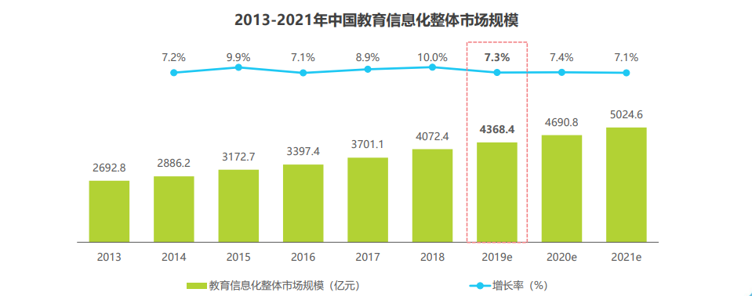
图1 2013-2021年中国教育信息化整体市场规模

教育行业用户规模
我国人口基数大，学龄人口多，2018年我国共有2.6亿余在学人数，学校数（含幼儿园数）为50.77万所，整体来看，学校及师生对教育信息化产品及服务的需求体量大。中国集中制的教育形态使得教育资源不断向上聚集，优质教育资源极度不平衡。据不完全统计：
1）2017年中国三线及以下城市的中小学在校生人数是一二线城市的3.7倍左右，但老师数量和优质教学内容并未与庞大的学生数对等；
2）我国重点大学（985、211学校）数量本来就少，仅北京和上海两市所拥有的985、211学校数量占比分别达57%和31%左右，高等教育资源不足且倾斜严重。
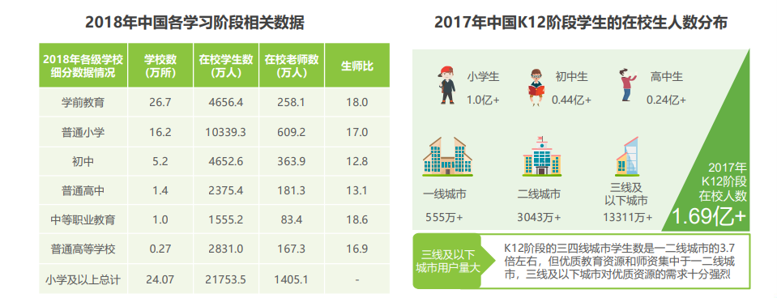
图2 中国K12阶段学生的在校生人数分布
智慧校园领域，竞品公司主要的类型分为如下三类：
类型一：硬件驱动模式类企业——以硬件为核心，构建软硬件一体化产品解决方案，代表公司：希沃、联想、天波、鸿合科技。以硬件为核心的产品模式对资金及技术要求高。
类型二：用户免费营销补贴模式类企业——以阿里和腾讯等互联网公司为代表，以开放、专业的校园管理服务平台与技术为基础，与优质软硬件服务商进行合作，构建教育产业生态，为客户提供个性化服务。民营企业资金支配灵活，运营前期可亏钱补贴用户及渠道商。
类型三：软件平台集成生态应用模式类企业——以拓维、天喻、科大讯飞为代表，基于自有软件平台，集成自研应用及生态链合作伙伴精品应用。
中国移动作为信息服务软件提供商，主要对标类型二和类型三 两类竞品公司，下面主要对标这两类公司从行业影响力、核心功能对比、发展规模、性价比4个维度进行对比分析。

行业影响力分析
场景 | 行业影响力分析
钉钉校园 | 借助阿里巴巴旗下淘宝、支付宝等多款产品，在B端、C端已有庞大用户规模，产品及平台认可度高。  依托钉钉APP在ToB企业端的产品及用户积累，辐射教育行业客户，教育产品仅仅是钉钉APP上的H5应用。
腾讯校园 | 借助腾讯旗下微信社交产品，已经积累用户月活9.9亿，产品及平台认可度高，成为人民最依赖的社交应用。  依托ToB企业微信APP和ToC普通微信产品的用户积累，辐射教育行业客户，教育产品仅仅是企业微信APP上的H5应用。
科大讯飞 | 借助在国际领先的语音人工智能的技术积累，积极推动人工智能技术与教育行业的深度结合。  坚持“平台+赛道”的业务发展战略，提供人工智能平台能力，以人工智能技术+应用数据+教育业务相结合，持续构建面向ToB教育客户的产品。
拓维 | 从传统校讯通服务商起家，逐步向K12在线教育公司转型。主要服务湖南、山东、广东等省份用户。
天喻 | 国家教育云及全国60%的三通两平台都是天喻承接研发，依托平台及资源内容优势拓展智慧校园业务。
中移智慧校园 | 2018年和教育全网收入达成60.4亿，教育行业IT收入达成66.8亿。2019年中移智慧校园平台建成，是承接校讯通转型升级的产品。依托全国和教育已有用户，迁移至智慧校园平台。助力扶智脱贫，共同开展“三区三州”教育精准扶贫行动，以及落实教育信息化2.0，共同推进校园宽带“倍增计划”获得教育部领导肯定。于上海GSMA大会发布中国移动智慧校园白皮书，并与好未来、网龙、天喻等合作伙伴组建5G智慧教育合作联盟。
表1 智慧校园竞品公司行业影响力分析
行业影响力上，钉钉主要定位中小企业市场，帮助企业降低沟通与管理成本，提升办公效率，让数千万企业提前进入到云和移动办公时代，是阿里巴巴集团专为企业打造的一个专业通讯、协同办公平台，帮助企业降低沟通与管理成本，提升办公效率。钉钉校园是依托钉钉，主要目的是为在教育行业推广钉钉的一个入口应用。
企业微信，主要服务于全国企业客户，在第三方服务商与企业用户之间承担着连接桥梁的作用，既为平台上的服务商合作伙伴导入用户流量，又为用户提供优质的移动办公应用，是腾讯微信团队为企业打造的高效办公平台。腾讯智慧校园是依托企业微信，主要目的是为推广企业微信在教育行业的一个入口应用。
科大讯飞借助在国际领先的语音人工智能的技术积累，积极推动人工智能技术与教育行业的深度结合。坚持“平台+赛道”的业务发展战略，提供人工智能平台能力，以人工智能技术+应用数据+教育业务相结合，持续构建面向ToB教育客户的产品。
拓维是传统校讯通业务的开发集成商，正在从校讯通逐步向K12在线教育公司转型。主要服务湖南、山东、广东等省份用户。
天喻主要承接国家教育云及全国60%的三通两平台的建设工作，依托平台及资源内容优势拓展发展智慧校园业务。
2019年中移智慧校园平台建成，是承接校讯通转型升级的产品。依托全国和教育已有用户，迁移至智慧校园平台。助力扶智脱贫，共同开展“三区三州”教育精准扶贫行动，以及落实教育信息化2.0，共同推进校园宽带“倍增计划”获得教育部领导肯定。于上海GSMA大会发布中国移动智慧校园白皮书，并与好未来、网龙、天喻等合作伙伴组建5G智慧教育合作联盟。
相关支撑数据、新闻稿地址、合作证明截图如下：

图 教育部来函肯定中国移动三区三州推普脱贫工作

图 新闻稿
链接地址：https://www.china-cic.cn/Detail/22/48/1255

图 中国移动-教育部校园宽带“倍增计划”发布
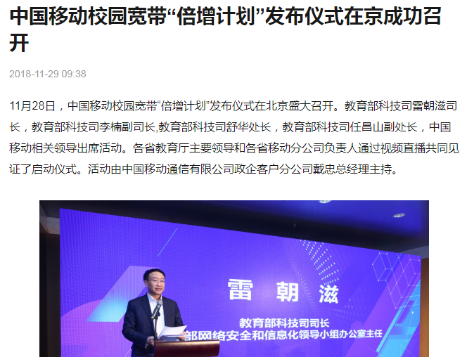
图 新闻稿
链接地址：http://www.sohu.com/a/278495984_100183299
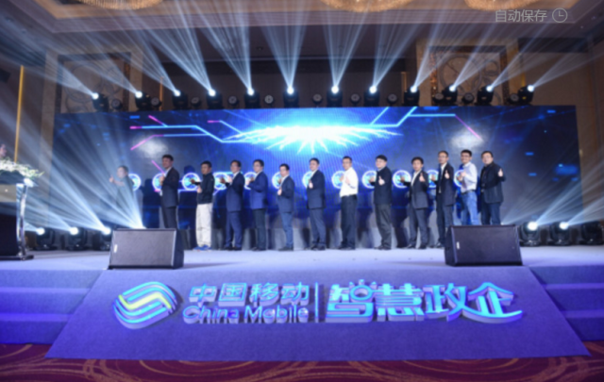
图 5G智慧教育合作联盟成立

图 新闻稿
链接地址：https://cit.bnu.edu.cn/xydt/73373.html

图 中国移动智慧校园白皮书发布
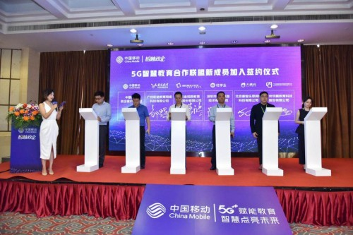
图 中国移动智慧教育合作联盟签约仪式（北师大、华为、好未来、网龙、拓维、天喻等联盟成员）
链接地址：http://www.cww.net.cn/article?id=454495
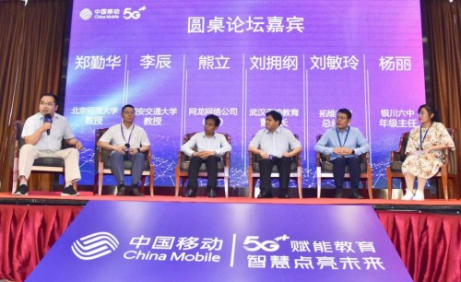
图 行业专家圆桌论坛共话智慧教育发展
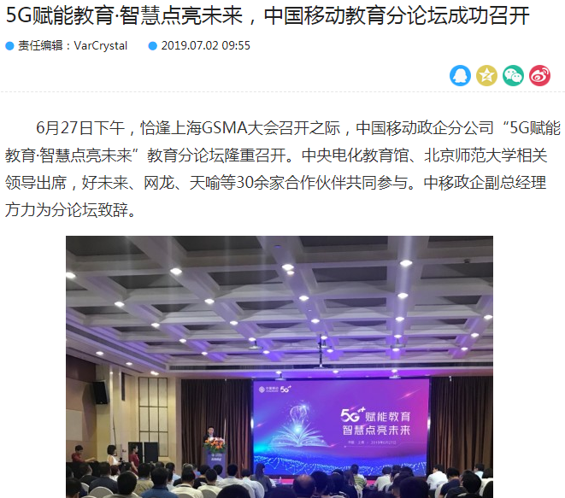
图 新闻稿

图 成研智慧教育合作联盟大会
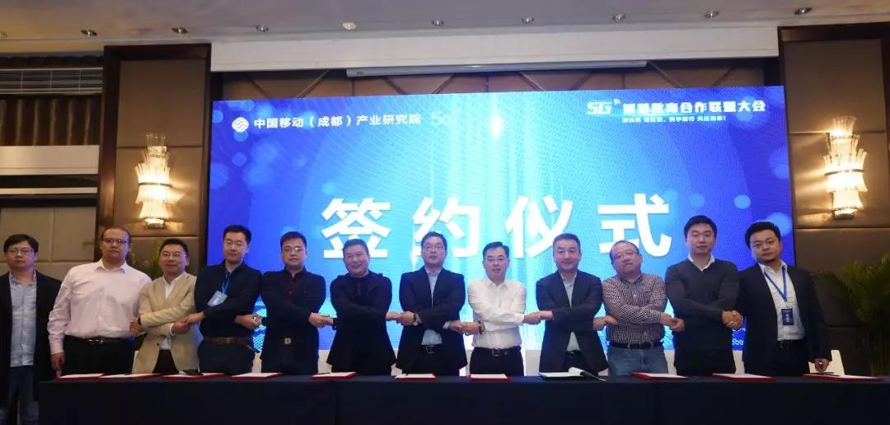
图 成研智慧教育合作联盟大会

核心功能对比分析
本次提交验收的是协同教研、考勤管理、教务办公三个子场景。三个子场景各应用分析如下：

协同教研子场景的核心应用分析：

场景 | 应用 | 钉钉校园 | 腾讯校园 | 科大讯飞 | 拓维 | 天喻 | 中移智慧校园
协同教研 | 教学设计 | 自身不具备 | 自身不具备 | 具备，擅长教育资源，但缺少群组的交互性设计 | 自身不具备 | 具备，擅长教育资源，但缺少群组的交互性设计 | 具备，特点是具备群组的交互性协作，包括消息置顶、评论、点赞、举报等交互。有助于提高产品活跃度，支持接入第三方教育资源，也支持教师自主建设校本资源。还具备数据统计、管理应用管理员、应用设置功能。
协同教研 | 课件 | 自身不具备 | 自身不具备 | 具备，擅长教育资源，但缺少群组的交互性设计 | 自身不具备，对接第三方资源厂商 | 具备，擅长教育资源，但缺少群组的交互性设计 | 具备，特点是具备群组的交互性协作，包括消息置顶、评论、点赞、举报等交互。有助于提高产品活跃度，支持上传并下载课件，可以在线预览课件，可接入第三方教育资源，也支持教师自主建设校本课件资源。还具备数据统计、管理应用管理员、应用设置功能。
协同教研 | 视频 | 自身不具备 | 自身不具备，对接第三方资源厂商 | 具备，擅长教育资源，但缺少群组的交互性设计 | 自身不具备，对接第三方资源厂商 | 具备，擅长教育资源，但缺少群组的交互性设计 | 具备，特点是具备群组的交互性协作，包括消息置顶、评论、点赞、举报等交互。有助于提高产品活跃度，支持接入第三方教育资源，也支持教师自主建设校本视频资源。还具备数据统计、管理应用管理员、应用设置功能。
协同教研 | 教学资源 | 自身不具备 | 自身不具备，对接第三方资源厂商 | 具备，擅长教育资源，但缺少群组的交互性设计 | 自身不具备，对接第三方资源厂商 | 具备，擅长教育资源，但缺少群组的交互性设计 | 具备，特点是具备群组的交互性协作，包括消息置顶、评论、点赞、举报等交互。有助于提高产品活跃度，支持接入第三方教育资源，也支持教师自主建设校本视频资源。还具备数据统计、管理应用管理员、应用设置功能。
协同教研 | 学生评价课程 | 自身不具备 | 自身不具备 | 具备，擅长数据分析 | 具备，但缺少群组的交互性设计 | 具备，但缺少群组的交互性设计 | 具备，特点是管理员可以指定评价模板，教师选择模板发布评价，学生参与评价。具备群组的交互性协作，包括消息置顶、评论、点赞、举报等交互。有助于提高产品活跃度。还具备数据统计、管理应用管理员、应用设置功能。
协同教研 | 学科评价 | 自身不具备，对接第三方公司产品 | 自身不具备 | 具备，擅长数据分析 | 具备，但缺少群组的交互性设计 | 具备，但缺少群组的交互性设计 | 具备，特点是教师可以对多个学生选择模板发布评价，学生参与评价。具备群组的交互性协作，包括消息置顶、评论、点赞、举报等交互。有助于提高产品活跃度。还具备数据统计、管理应用管理员、应用设置功能。
协同教研 | 微课 | 自身不具备 | 自身不具备，对接第三方资源厂商 | 具备，擅长教育资源 | 自身不具备，对接第三方资源厂商 | 自身不具备，对接第三方资源厂商 | 具备，特点是具备app端录制微课的工具，同时具备群组的交互性协作，包括消息置顶、评论、点赞、举报等交互。有助于提高产品活跃度，支持接入第三方微课资源，也支持教师自主建设微课资源。还具备数据统计、管理应用管理员、应用设置功能。

表2 智慧校园竞品公司协同教研子场景核心应用分析

考勤管理子场景的核心应用分析：

场景 | 应用 | 钉钉校园 | 腾讯校园 | 科大讯飞 | 拓维 | 天喻 | 中移智慧校园
考勤管理 | 考勤 | 具备，沿用企业场景下考勤模式，定位准确，考勤采用异步方式，解决高并发场景下问题。但在学校课堂考勤、宿舍考勤等应用场景，都与一般的企业考勤制度与方式完全不同 | 具备，可以设置考勤类型、打卡地点、考勤异常申诉 | 具备，功能较简单，没有细粒度设置考勤选项 | 具备，功能较简单，没有细粒度设置考勤选项 | 具备，功能较简单，没有细粒度设置考勤选项 | 具备，可以设置考勤类型（时段考勤、定位考勤、wifi考勤）、打卡地点、考勤异常申诉。教师可对异常考勤学生添加备注，可增加病因设置、疾病上报、加班设置。同时具备群组的交互性协作，包括消息置顶、评论、点赞、举报等交互。有助于提高产品活跃度。
考勤管理 | 考勤统计 | 具备，常规统计 | 具备，常规统计 | 具备，常规统计 | 具备，常规统计 | 具备，常规统计 | 具备设置日报、周报、月报、学期、学年统计报表查询，同时可以导出统计报表
考勤管理 | 请假 | 具备，沿用企业场景下请假模式，包括年假、婚假等。没有细化针对学校场景下学生、教师的请假设置 | 具备，可以设置请假类型，完成在线请假 | 具备，常规请假功能设置 | 具备，常规请假功能设置 | 具备，常规请假功能设置 | 具备，可以设置请假人手工电子签名、请假类型、审批人、备案人、开始结束时间、添加表情图片文件等附件、@对应人员，请假状态机（待审批、待备案）流转。还具备数据统计、管理应用管理员、应用设置功能。

表3 智慧校园竞品公司考勤管理子场景核心应用分析

教务办公子场景的核心应用分析：

场景 | 应用 | 钉钉校园 | 腾讯校园 | 科大讯飞 | 拓维 | 天喻 | 中移智慧校园
教务办公 | 通知 | 具备，沿用企业场景下模式，基于钉钉消息提示 | 具备，依托微信的消息推送服务构建通知功能 | 具备，常规通知功能 | 具备，常规通知功能 | 具备，仅有作业通知 | 具备，除常规通知功能外，还具备选择落款名称、选择模板功能，将软件的通知发布到电子班牌硬件，打通软硬件消息推送，展示在教室门口，还可以选择通知模板颜色、字体等样式。具备群组的交互性协作，包括消息置顶、评论、点赞、举报等交互。有助于提高产品活跃度。还具备数据统计、管理应用管理员、应用设置功能。
教务办公 | 审批 | 具备，沿用企业场景下模式，包括请假审批、外出审批、出差审批、加班审批等 | 具备，可以设置审批规则，查看审批进度 | 具备，常规审批功能 | 具备，常规审批功能 | 具备，常规办公审批功能 | 具备，除常规审批功能外，还有应用提示设定周期催办，报修、报销表单设置，新增审批表单设置，是否开启手工电子签名设置，添加审批人，设置具体执行人，具备群组的交互性协作，包括消息置顶、评论、点赞、举报等交互，有助于提高产品活跃度。
教务办公 | 会议 | 具备，沿用企业场景下模式，包括电话会议、视频会议、会议室预定 | 自身不具备 | 具备，可以设置会议时间地点 | 具备，可以设置会议时间地点 | 具备，可以设置会议时间地点 | 具备，除常规会议功能外，还有设置落款，选择参会人员，选择会议场所，签到设置。具备群组的交互性协作，包括消息置顶、评论、点赞、举报等交互，有助于提高产品活跃度。
教务办公 | 公文 | 自身不具备，只有公告 | 自身不具备 | 自身不具备，第三方公司开发对接 | 具备，常规公文发布功能 | 具备，常规公文发布、流转功能 | 具备，除常规公文功能外，还有应用提示设定周期催办，公文分类管理，新增报表模板设置，是否开启手工电子签名设置，添加审批人，设置具体执行人，可以用手机app实现对公文的手工书写电子签名，移动化审批公文。具备群组的交互性协作，包括消息置顶、评论、点赞、举报等交互，有助于提高产品活跃度。
教务办公 | 维修工单 | 具备，常规维修工单发布功能 | 具备，常规维修工单发布功能 | 自身不具备，第三方公司开发对接 | 具备，常规维修工单发布功能 | 具备，常规维修工单发布功能 | 具备，除常规维修工单功能外，具备工单模板设置-新建工单-工单完成处理确认-星级评价全周期流程的管理。还有应用提示设定周期催办，新增工单类型，是否开启工时评估。发布工单选择工单类型，指派负责人及截止时间等功能。具备群组的交互性协作，包括消息置顶、评论、点赞、举报等交互，有助于提高产品活跃度。

表4 智慧校园竞品公司教务办公子场景核心应用分析

综上所述，从功能点上来说，钉钉校园、腾讯校园依托钉钉及企业微信，将部分校园业务以h5方式由第三方合作伙伴开发，但该方式无法深耕教育垂直领域的每个细节，无法为学校提供个性化细粒度功能服务。
中移智慧校园专注教育行业，将师生协作的教育场景实现到子场景应用中，依托师生群组，不是单纯任务分发，而是教学协作管理，师生交互性更强，用户活跃度更高，适合校园场景下使用。同时，各应用设计从实际需求出发，细粒度的产品设计，将个性化需求做成可配置选项，并让软件数据与智能硬件打通，软件平台的数据更新会实时同步到智能硬件，做到软硬件集成一体化，为一线学校师生带去实用性更强的服务体验。

发展规模分析
场景 | 发展规模分析
钉钉校园 | 钉钉企业组织数已超过1000万，用户数超过2亿。将在今年打造1000所“未来校园”示范校。
腾讯校园 | 腾讯教育产品服务的学校累计超过1.5万所，覆盖超过全国300个省市教育局；服务的教育机构从此前的5万多家增长到超7万家
科大讯飞 | 2018年教育业务营收21.43亿。科大讯飞智慧教育产品已经覆盖全国25000余所学校。科大讯飞旗下主打个性化学习的品牌“智学网”目前已经覆盖国内32个省级行政区超过15000所学校。智学网已在全国逾700所中学商业化运营，服务学生超过80万名。
拓维 | 2018年拓维信息来自教育领域实现营业收入7.70亿。2019年拓维信息与华为云合作，依托华为云及华为渠道优势，通过“渠道+应用”、“内容+服务”的方式，大力推进智能教育，推动人工智能在教学、管理等方面的全流程应用，打通校内和校外、连接线下和线下，利用智能技术加快推动教学方法改革，复制长沙、益阳成功案例，打造多个全国范围内的区域网络学习中心和智慧城市下的智慧教育，持续发力教育信息化2.0。
天喻 | 2018年营收达23.97亿。2019年天喻教育将坚持“平台+生态”战略，坚持既定的市场策略，利用教育云平台市场优势，基于教育云平台构建生态体系，整合内容、应用、服务及终端，形成区校一体化的智慧教育整体解决方案，进一步扩大公司智慧教育系列产品市场，持续完善销售渠道体系建设，加强运营服务体系建设，通过打造示范区和标杆校努力扩大深度运营区域，推动公司智慧教育业务收入和利润规模的持续增长。
中移智慧校园 | 2019年中移智慧校园平台建成。并在广东、河南、云南、四川、北京、山西等省份尝试落地试点，力争到2020年服务学校超1000所，覆盖全国所有省份。
表5 智慧校园竞品公司发展规模分析
发展规模方面，钉钉企业组织数已超过1000万，用户数超过2亿。将在今年打造1000所“未来校园”示范校。腾讯教育产品服务的学校累计超过1.5万所，覆盖超过全国300个省市教育局；服务的教育机构从此前的5万多家增长到超7万家。
科大讯飞2018年教育业务营收21.43亿。智慧教育产品已经覆盖全国25000余所学校。科大讯飞旗下主打个性化学习的品牌“智学网”目前已经覆盖国内32个省级行政区超过15000所学校。拓维信息2018年来自教育领域实现营业收入7.70亿。2019年拓维信息与华为云合作，依托华为云及华为渠道优势，通过“渠道+应用”、“内容+服务”的方式，大力推进智能教育。
中移智慧校园平台于2019年建成。虽然移动在智慧校园领域起步晚，但今年将在广东、河南、云南、四川、北京、山西等省份尝试落地试点，力争到2020年服务学校超1000所，覆盖全国所有省份。

性价比分析
场景 | 性价比分析
钉钉校园 | 民营企业资金支配灵活，为了获取用户，不惜用大量现金补贴用户和渠道商，业务发展允许亏钱获客。自有功能软件免费（如校园OA、考勤、家校互动、教师学生管理等），第三方精品软件以H5应用方式嵌入后进行收费  渠道商：应用厂商：钉钉分成比例是6:3:1，硬件收入直接和渠道商谈分成，钉钉不参与。钉钉按照DAU日活用户10元/个用户给渠道商结算拓展用户的佣金
腾讯校园 | 民营企业资金支配灵活，为了获取用户，不惜用大量现金补贴用户和渠道商，业务发展允许亏钱获客。自有功能软件免费（如校园OA、通知、家校互动、教师学生管理等），个性化开发收费，第三方接入的精品应用收费。
科大讯飞 | 科大讯飞销售思路：平台（免费）搭载特色应用（主要收入）。主要面向有大预算的ToB学校客户或教育局客户进行项目制的招投标。硬件是第三方公司产品，科大仅负责对接。
拓维 | 拓维主要以基础平台+软件应用服务模式，面向有大预算的ToB学校客户或教育局客户进行项目制的招投标。硬件是第三方公司产品，拓维仅负责对接。
天喻 | 依托天喻建设的国家教育云及三通两平台，主要以基础平台+软件应用服务模式，面向有大预算的ToB学校客户或教育局客户进行项目制的招投标。硬件是第三方公司产品，天喻仅负责对接。
中移智慧校园 | 采用多租户SaaS云平台模式，为各省用户开通账号，降低智慧校园建设及运维成本，避免烟囱式重复建设，为用户提供个性化开发服务。对标竞品公司免费的应用移动智慧校园也免费。同时，构建开放平台，接入产业链合作伙伴软硬件精品应用。
表6 智慧校园竞品公司性价比分析
性价比方面，钉钉校园和腾讯智慧校园是民营企业，资金支配灵活，为了获取用户，不惜用大量现金补贴用户和渠道商，业务发展允许亏钱获客。自有功能软件免费（如校园OA、考勤、家校互动、教师学生管理等），第三方精品软件以H5应用方式嵌入后进行收费，并且为渠道商提供现金分成。
科大讯飞的销售思路是平台（免费）搭载特色应用（主要收入）。主要面向有大预算的ToB学校客户或教育局客户进行项目制的招投标。硬件是第三方公司产品，科大仅负责对接。
天喻依托之前建设的国家教育云及三通两平台，主要以基础平台+软件应用服务模式，面向有大预算的ToB学校客户或教育局客户进行项目制的招投标。硬件是第三方公司产品，天喻仅负责对接。
中移智慧校园采用多租户SaaS云平台模式，为各省用户开通账号，降低智慧校园建设及运维成本，避免烟囱式重复建设，为用户提供个性化开发服务。对标竞品公司免费的应用移动智慧校园也免费。同时，构建开放平台，接入产业链合作伙伴软硬件精品应用。

总结
中移智慧校园是专注教育行业的产品，将师生协作的教育场景实现到各子场景应用中，依托师生群组，不是单纯任务分发，而是教学协作管理，师生交互性更强，用户活跃度更高，适合校园场景下使用。同时，各应用设计从实际需求出发，细粒度的产品设计，将个性化需求做成可配置选项，并让软件数据与智能硬件打通，软件平台的数据更新会实时同步到智能硬件，并能通过软件平台控制智能硬件的开关，做到软硬件集成一体化，为一线学校师生带去实用性更强的服务体验，这是中移动优势。
拓维、天喻、科大讯飞等厂商关注大金额项目招投标方式做智慧校园平台，仅以单纯任务分发方式设计教育应用，没有以群组协作方式设计应用，导致建设的智慧校园平台活跃度不高。钉钉校园、腾讯智慧校园仅是依托钉钉和企业微信做了教育行业应用拓展，没有深耕教育垂直行业，无法做到细粒度个性化开发，且由第三方厂商开发的个性化应用无法监管应用研发质量。
综上所述，中移智慧校园平台在核心功能有自己独特优势，在行业影响力、发展规模、性价比方面有自己差异化竞争优势。但因中国移动是一家央企，资金归属国有资产，营销资金使用不像民营企业灵活，无法用大量现金补贴用户和渠道商，不允许亏钱获客，在营销方面可能会是中移动短板。

